**Кравчёнок Андрей Иосифов (Krawczonek Andreas)**

25 июля 1812 г – крещение (НИАБ 937-4-32, лист 25, №19/1812-р).

**НИАБ 937-4-32:** Лист 25. **Метрическая запись №19/1812-р.**

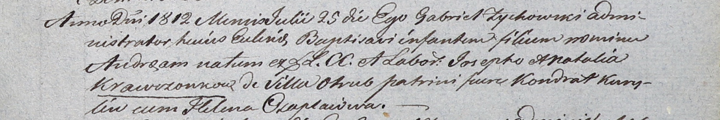

Дедиловичский костел Наисвятейшего Сердца Иисуса. 25 июля 1812 года. Метрическая запись о крещении.

Krawczonek Andreas – сын крестьян с деревни Отруб.

Krawczonek Joseph – отец.

Krawczonkowa Natalia – мать.

Kurylin Kondrat – крестный отец.

Czaplaiowa Helena – крестная мать.

Zychowski Gabriel – ксёндз.